**COLÉGIO ESTADUAL DE EDUCAÇÃO PROFISSIONAL**

**PEDRO BOARETTO NETO**

**CURSO TÉCNICO EM INFORMÁTICA**

**NÍCOLAS CASTILHO COSTA**

**LUAN CHRISTIAN DA SILVA TREVIZAN**

**LN IMPORTS**

**CASCAVEL - PR**

**2023**

**NÍCOLAS CASTILHO COSTA**

**LUAN CHRISTIAN DA SILVA TREVIZAN**

**LN IMPORTS**

Projeto de Desenvolvimento de Software do Curso Técnico em Informática do Colégio Estadual de Educação Profissional Pedro Boaretto Neto – Cascavel, Paraná.

Orientadores: Profª Aparecida S.Ferreira[1]

Prof. Reinaldo C. da Silva2

Prof. Célia K.Cabral3

**CASCAVEL - PR**

**2023**

**NÍCOLAS CASTILHO COSTA**

**LUAN CHRISTIAN DA SILVA TREVIZAN**

**LN IMPORTS**

Este Projeto de Conclusão de Curso foi julgado e aprovado pelo Curso Técnico em Informática do Colégio Estadual de Educação Profissional Pedro Boaretto Neto.

Cascavel, Pr., xx de Xxxxx de 2023

**COMISSÃO EXAMINADOR**

|  |  |
| --- | --- |
| ______________________________  Profª. Aparecida da S. Ferreira1  Especialista em Tecnologia da Informação  *Faculdade de Ciências Sociais Aplicadas de Cascavel*  Orientadora | ______________________________  Prof. Reinaldo  Web Design |
| ______________________________  Profª. Célia Kouth Cabral  Pós-graduada em Sistemas Distribuídos JAVA.  Universidade Tecnológica Federal do Paraná - UTFPR  Banco de dados | ______________________________  Profª Ana Cristina Santana  Especialista em Gestão e Docência no ensino superior, médio e técnico.  Coordenadora de curso |
|  |  |

Sumário

# INTRODUÇÃO

Para Antônio(2013), A prática de esportes é algo comum na atualidade e grande parte da sociedade a utiliza ou por uma melhor qualidade de vida ou pelo desejo de um corpo mais definido. As roupas esportivas, num contexto geral, são muito básicas e próprias especificamente para esse uso. Muitas vezes sua modelagem é pouco apropriada para a atividade a ser desenvolvida, tornando-a simples e objetiva demais.

Um consumidor ao comprar, pagar e consumir, passa por uma sequência de processos cujo objetivo é definir o processo de compra. Os processos são: reconhecimento da necessidade, busca de informações, avaliação de alternativas, decisão de compra, comportamento pós-compra (RICHARD, 2006).

## Apresentação do Problema

Desenvolver um E-commerce de roupas esportivas. Este trabalho é um projeto TCC para conclusão do curso Técnico em Informática do CEEP – Cascavel (Pedro Boaretto Neto).

Este projeto será um E-commerce, que é a forma mais acessivel e rápida entre loja e consumidor, para a realização de uma compra online. Esse E-commerce de vendas de roupas esportivas em geral (camisas, agasalhos de time), que atualmente são um dos itens mais procurados para compra no mercado. Atualmente existe uma dificuldade em encontrar roupas de time de primeira qualidade, seja agasalhos, ou até mesmo camisas mais simples, sem esbarrar no alto preço. Então a maioria dos consumidores acaba optando por adquirir produtos de qualidade inferior, e de fontes não confiáveis.

Quando um cliente quiser realizar a compra de alguma roupa esportiva, esta loja será perfeita para a escolha dele. Nela os clientes poderam encontrar produtos de clubes nacionais e internacionais, os principais e tradicionais do mundo todo. A partir dessa problemática, tornou-se necessária a pesquisa por novas fontes de inspiração, conceitos e técnicas mais apropriadas para a fabricação de roupas desse segmento. Melhor compreensão do assunto e desenvolvimento do produto com qualidade e baixo custo são alguns dos objetivos da temática.

De acordo com o IPC Maps (2013), a classe social D gastará em vestuário confeccionado no ano de 2013, aproximadamente R$ 4.316.673.821,00 além de mais R$ 257.165.101,00 para outras despesas com o vestuário (ÍNDICE DE POTENCIAL DE CONSUMO, 2013). Seu crescimento esperado para 2013 é de 47% em relação ao ano anterior (IBOPE, 2013).

Silva (2009, p. 3) destacou que, na Pré-História, período em que ocorreu o início da indumentária através da cobertura corporal por meio de pele de animais com a finalidade de se proteger, foram criadas as primeiras peças de roupa. Com o passar do tempo, as roupas foram sofrendo mudanças e fragmentações, formando assim roupas para diversas ocasiões, se diferindo entre elas, através de cores, toques, materiais, etc. utilizada muitas vezes, para diferenciar sua posição social e/ou sua necessidade estética durante um determinado período. O ato do uso da roupa fornece informações de si em relação ao seu gosto, personalidade, sexo, entre outros.

Antônio (2013), analisa ainda, a década de 1980 foi o ponto forte da disseminação da roupa esportiva, sempre associada ao culto do corpo. Por todo o Ocidente, academias de ginástica se proliferaram, programas de TV falavam do assunto e formas relacionadas com tecidos confortáveis e elásticos transformaram o estilo de vida em febre. A moda marcou a época com calças justas e coloridas juntamente com polainas, que até a atualidade é usada. Mais do que necessidade, a roupa esportiva tornou-se um estilo de vida.

O consumidor desfruta da grande oferta de novos produtos na sociedade de consumo moderna, assim ele se empenha num processo de criação de si mesmo, pois "o corpo não fala senão quando ele é coberto de artifícios" (BOREL, 1992, p. 16). Através da compra de um produto, se transmite a valorização do "eu", e o consumo influi diretamente neste ponto. O consumidor recria sua identidade no momento da compra, muitas vezes esta desnecessária, mas devido às vantagens que são apresentadas a ele, este acaba por comprar. (ANTONIO, 2013).

# 2 OBJETIVOS

Desenvolver um E-commerce de roupas esportivas de futebol (clubes, seleções).

● Realizar uma pesquisa sobre a venda de artigos esportivos;

● Fazer o levantamento dos problemas encontrados e compreendelos;

● Encontrar os principais rquisitos e funções para desenvolver um sistema que facilite a vida do usuário;

● Desenvolver um sistema (website) para a venda de artigos esportivos.

# 3 METODOLOGIA

Para atingir o objetivo, inicialmente foi realizado um levantamento bibliográfico contendo os principais conceitos relacionados, modelo de negócios. Assim, nota-se que o mercado de estética é uma área muito promissora, a qual possui inúmeros serviços disponíveis, dentre eles destacam-se os salões de beleza, que de acordo com dados do SEBRAE (2015), a cada mês são abertos 7 mil salões de beleza em todo país. A diversificação dos serviços é imensa fazendo que as empresas desse segmento busquem novas estratégias para atender melhor seus clientes e aumentar seu público. Uma das formas é a utilização dos serviços inovadores como as startups, que vem a ser um grupo de pessoas que se reúnem a fim de trabalhar numa ideia inovadora, algo que solucione algum tipo de problema.

A presente pesquisa pode ser classificada como exploratória e comparativa composta por levantamento bibliográfico e observação em campo, assim como a modelagem dos dados por envolver uma análise subjetiva dos resultados alcançados. A pesquisa dividiu-se em 2 fases, que somadas contribuíram para o andamento e conclusão do trabalho.

# 4 REFERENCIAL TEÓRICO

Um sistema de informação é um conjunto de elementos correlacionados que coletam, armazenam, processam e distribuem informações para suportar a tomada de decisão, o controle e a coordenação de uma organização ou empresa. Um sistema de informação é composto por pessoas, tecnologia da informação, processos e dados. Os sistemas de informação permitem que as empresas obtenham dados precisos e confiáveis para tomar decisões, planejar estratégias, gerenciar recursos e melhorar a eficiência das operações.

A definição de front-end é a parte que fica visível ou o lado do cliente, é a parte que interage com o usuário final, ou seja, a interface que o usuário vê e interage, como botões, menus, formulários e páginas da web, e é geralmente escrito em linguagens de marcação, estilo e programação como HTML, CSS e JavaScript.

Por outro lado, o back-end é conhecido como o lado do servidor e não é visível ou acessada pelo usuário final. É composto por servidores, bancos de dados, aplicativos e outras tecnologias que são usadas para processar e armazenar informações e dados. O back-end é responsável por gerenciar as informações fornecidas pelo usuário, executar lógica de negócios e fornecer dados ao front-end, geralmente é escrito em PHP, Python, Java, Ruby ou C#.

Visual Studio Code: Usado para editar e executar os códigos.

HTML: é uma linguagem de marcação usada para criar páginas da web. É a base de praticamente todas as páginas da web e é usada para definir a estrutura e o conteúdo de uma página. Os marcadores, chamados de “tags”, servem para indicar a função de cada elemento na página, como textos, imagens e vídeos, além de suas conexões com outros elementos (links) e como eles serão interpretados pelo navegador.

CSS: é uma linguagem de estilo usada para definir a aparência e o layout de páginas da web escritas em HTML. O CSS permite separar o conteúdo de uma página da sua apresentação visual, permitindo uma maior flexibilidade e controle sobre o design e o layout da página.

JAVA SCRIPT: é uma linguagem de programação que permite a você criar conteúdo que se atualiza dinamicamente, controlar multimídias, imagens animadas. Ela é executada nos navegadores da web e permite a criação de recursos interativos, animações, validações de: formulários, entre outros.

PHP: é uma linguagem de programação do lado do servidor amplamente usada para desenvolver aplicativos web dinâmicos e interativos, permitindo a integração com bancos de dados e fornecendo uma ampla variedade de recursos e possibilidades. PHP é uma linguagem de programação voltada para o desenvolvimento de aplicações para a web e para criar sites, favorecendo a conexão entre os servidores e a interface do usuário.

MySQL: é um sistema de gerenciamento de banco de dados relacional de código aberto, amplamente utilizado em aplicações web e outros sistemas que requerem armazenamento de dados estruturados. Utiliza a linguagem SQL para realizar operações de leitura, gravação e atualização de dados em tabelas relacionais. Ele é usado para armazenar e gerenciar dados de sites, aplicativos e outros sistemas.

XAMPP: é um pacote de software livre que contém as ferramentas necessárias para criar e executar um servidor web local em um computador pessoal.

# 5 DOCUMENTAÇÃO do projeto

TEXTO

CICLO de VIDA

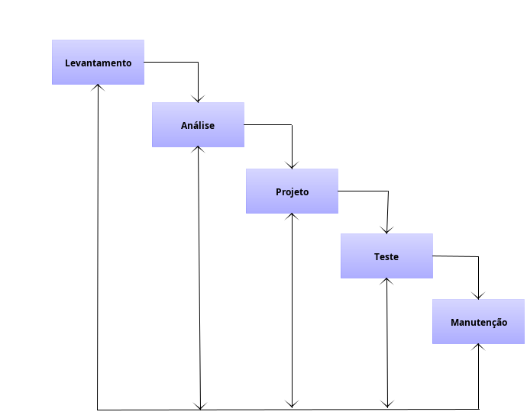

**Fonte: Autor, 2023**

## 5.1 Requisitos

## 5.1.1 Requisitos funcionais

### **5.1.2 Requisitos não funcionais**

Fonte: O autor, 2022

## Diagrama de Contexto

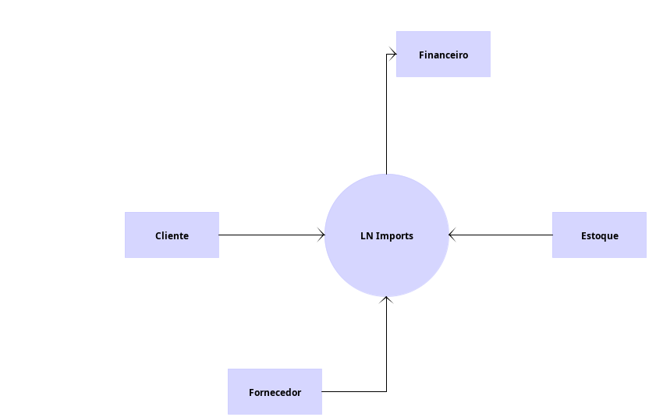

**Fonte: O autor, 2022**

## Diagrama de Fluxo de dados

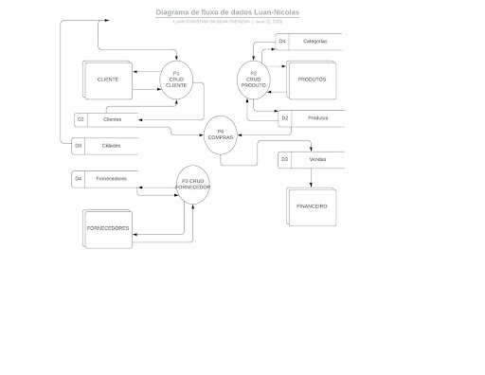

**Fonte: O autor, 2022**

## Diagrama de Entidade e relacionamento

**Fonte: O autor, 2022**

## Dicionário de Dados

**Fonte: O autor, 2022**

## Diagrama de Caso de Uso

**Fonte: O autor, 2022**

DIAGRAMA 02

**Fonte: O autor, 2022**

### Cadastrar

### Logar

### Cadastro de funcionário/profissional

### Consultar profissionais

### Agendamento

## Diagrama de Classe

**Fonte: O autor, 2022**

## Diagrama de Sequência

**Fonte: O autor, 2022**

## Diagrama de Atividade

**Fonte: O autor, 2022**

# Telas

# Conclusão

# REFERÊNCIAS

ROCK CONTENT. O que é PHP? Entenda de uma vez por todas. Rock Content, 9 maio 2023. Disponível em: https://rockcontent.com/br/blog/o-que-e-php/. Acesso em: 9 maio 2023.

TECNO BLOG. O que é html guia para-iniciantes. Disponível em: https://tecnoblog.net/responde/o-que-e-html-guia-para-iniciantes/. Acesso em: 9 maio 2023.

MOZILLA DEVELOPER NETWORK. What is JavaScript? Mozilla Developer Network, 2023. Disponível em: https://developer.mozilla.org/pt-BR/docs/Learn/JavaScript/First_steps/What_is_JavaScript. Acesso em: 9 maio 2023.

1. Especialista em Educação Permanente: Saúde e educação pela FioCruz – Fundação Osvaldo Cruz. Especialista em tecnologias da Informação pela UNIVEL – União Educacional de Cascavel. Pedagoga formada pela UNIPAR – Universidade Paranaense. Professora do núcleo técnico do Estado do Paraná – Ensino médio técnico.

   2Especialização em Educação Profissional Tecnológica. Faculdade Origenes Lessa, FACOL, Brasil. Especialização em Tecnologias e Educação a Distância. Faculdade Origenes Lessa, FACOL, Brasil.Especialização em MBA em Data Warehouse e Business Inteligence.UNYLEYA EDITORA E CURSOS S/A, Unyleya, Brasil. Graduação em Programa Especial de Formação Pedagógica - Docência em Informática. Faculdade de Administração, Ciências, Educação e Letras, FACEL, Brasil. Graduação em Gestão da Tecnologia da Informação.Universidade Estácio de Sá, UNESA, Brasil.

   3Graduação em Sistemas Distribuidos para Internet JAVA.Universidade Federal do Paraná, UTFPR, Brasil. Graduação em Tecnologo em Processamento de Dados. União Educacional de Cascavel, UNIVEL, Brasil.